**МИНОБРНАУКИ РОССИИ**

**Санкт-Петербургский государственный**

**электротехнический университет**

**«ЛЭТИ» им. В.И. Ульянова (Ленина)**

**Кафедра БЖД**

ОТЧЕТ

по лабораторной работе №5

**«Исследование защиты человека от воздействия СВЧ-излучения»**

Студенты гр.

___________________

Преподаватель ___________________ Овдиенко Е. Н.

Санкт-Петербург

2021

**Протокол лабораторной работы №5**

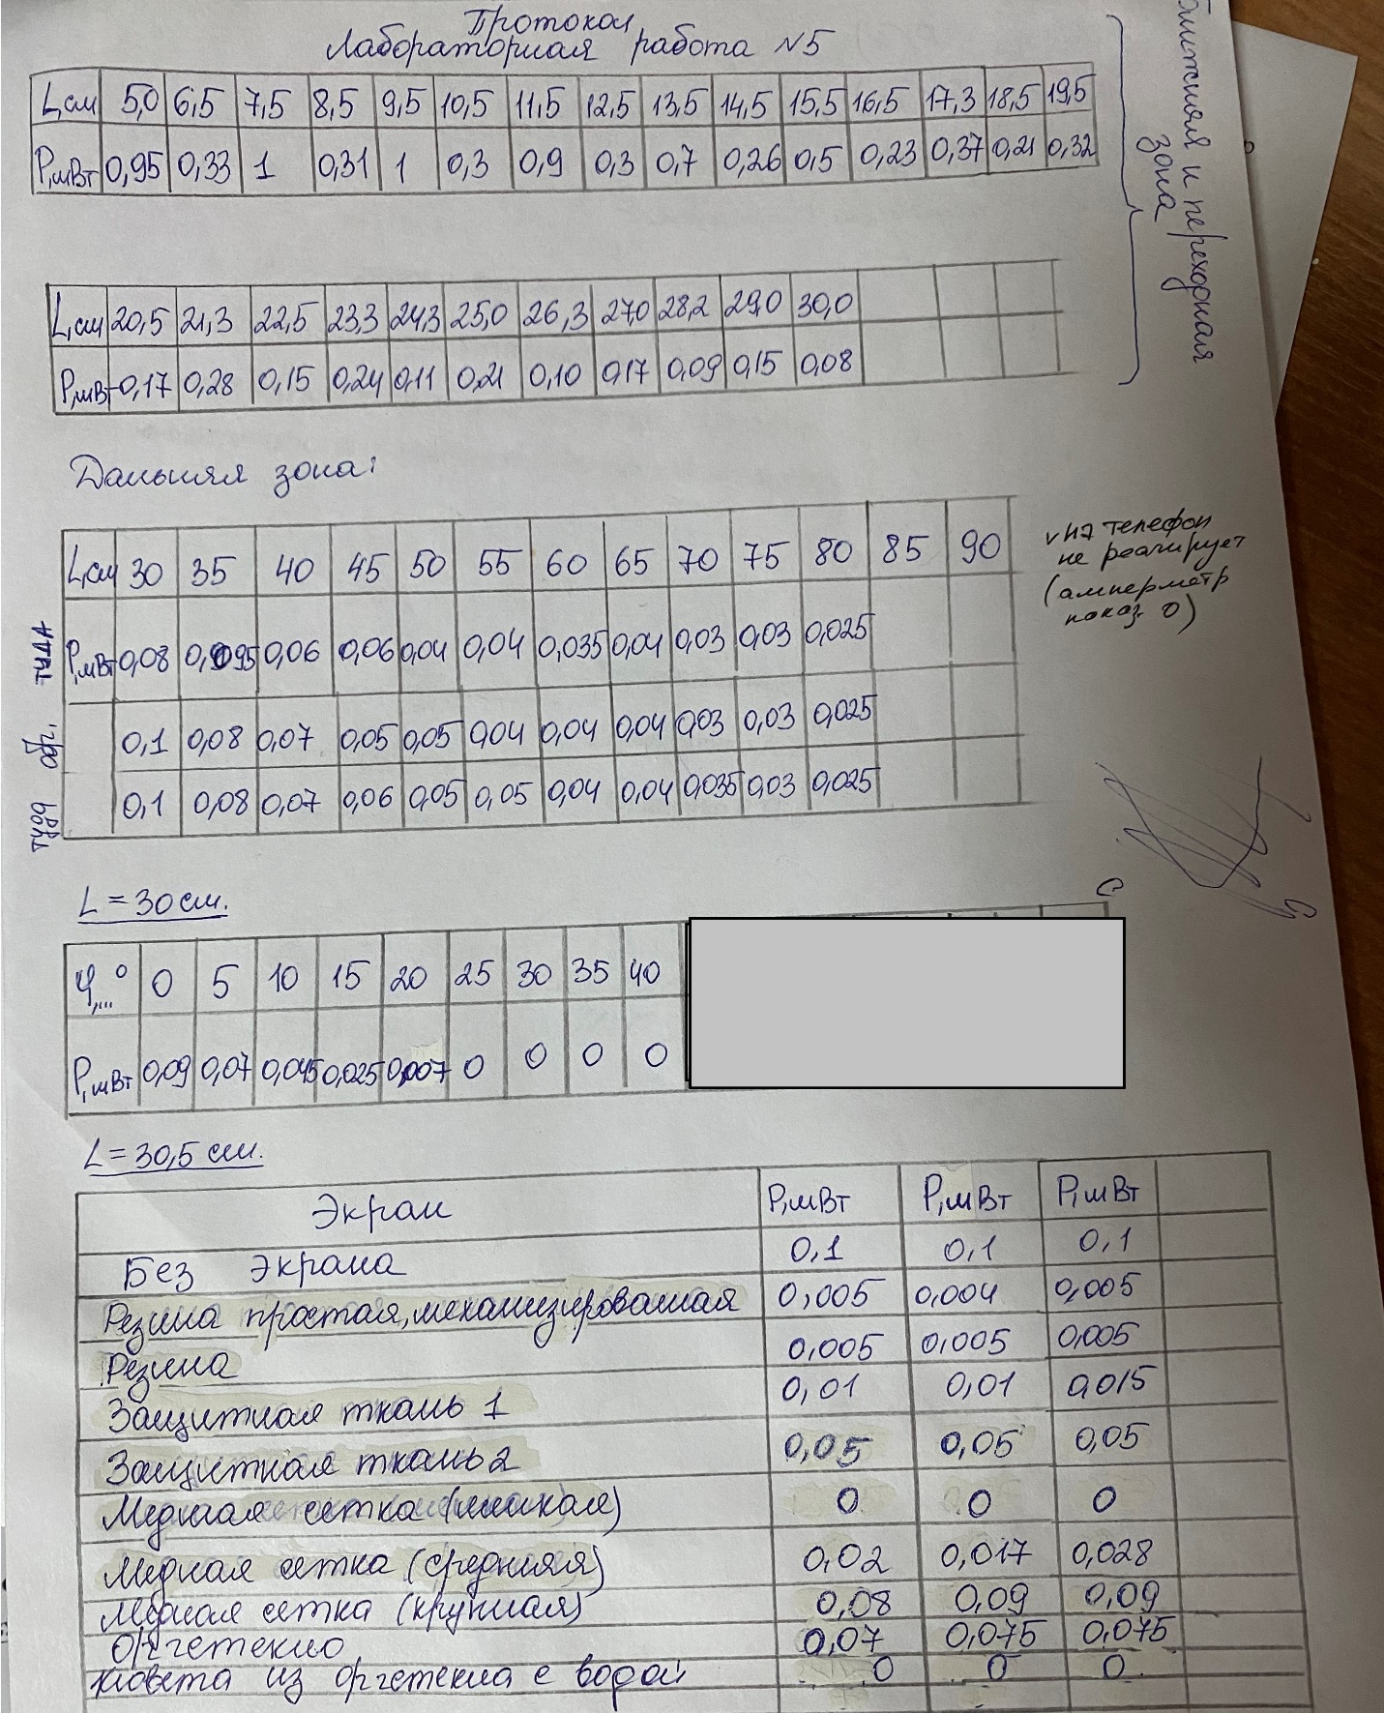

**Обработка результатов эксперимента**

**1. Исследование зависимости уровня облучения от расстояния до источника***.*

а) λ = 3 см; Gп = Gпр = 55

Пример расчета:

**Зависимость Рпр(l) в зоне от 2 см. до 30 см.**

Таблица 1 «Ближняя и переходная зоны»

|  |  |  |
| --- | --- | --- |
| Расстояние, см | Мощность, мВт | ППЭ(эксп), Вт/м |
| 5 | 0,95 | 0,241050505 |
| 6,5 | 0,33 | 0,083733333 |
| 7,5 | 1 | 0,253737374 |
| 8,5 | 0,31 | 0,078658586 |
| 9,5 | 1 | 0,253737374 |
| 10,5 | 0,3 | 0,076121212 |
| 11,5 | 0,9 | 0,228363636 |
| 12,5 | 0,3 | 0,076121212 |
| 13,5 | 0,7 | 0,177616162 |
| 14,5 | 0,26 | 0,065971717 |
| 15,5 | 0,5 | 0,126868687 |
| 16,5 | 0,23 | 0,058359596 |
| 17,3 | 0,37 | 0,093882828 |
| 18,5 | 0,21 | 0,053284848 |
| 19,5 | 0,32 | 0,08119596 |
| 20,5 | 0,17 | 0,043135354 |
| 21,3 | 0,28 | 0,071046465 |
| 22,5 | 0,15 | 0,038060606 |
| 23,3 | 0,24 | 0,06089697 |
| 24,3 | 0,11 | 0,027911111 |
| 25 | 0,21 | 0,053284848 |
| 26,3 | 0,1 | 0,025373737 |
| 27 | 0,17 | 0,043135354 |
| 28,2 | 0,09 | 0,022836364 |
| 29 | 0,15 | 0,038060606 |
| 30 | 0,08 | 0,02029899 |

Рис.3. Зависимость мощности излучения СВЧ-генератора от расстояние в ближней зоне

**Зависимость Рпр(l) в зоне от 30 см. до 90 см.**

Таблица 2 «Дальняя зона»

|  |  |  |
| --- | --- | --- |
| Расстояние, см | Мощность, мВт | ППЭ(эксп), Вт/м |
| 30 | 0,08 | 0,02029899 |
| 35 | 0,095 | 0,024105051 |
| 40 | 0,06 | 0,015224242 |
| 45 | 0,06 | 0,015224242 |
| 50 | 0,04 | 0,010149495 |
| 55 | 0,04 | 0,010149495 |
| 60 | 0,035 | 0,008880808 |
| 65 | 0,04 | 0,010149495 |
| 70 | 0,03 | 0,007612121 |
| 75 | 0,03 | 0,007612121 |
| 80 | 0,025 | 0,006343434 |

Рис.4. Зависимость мощности излучения СВЧ-генератора от расстояние в дальней зоне

При рассмотрении ближней и дальней области (Рисунки 3,4) можно отметить, что с удалением от излучателя уменьшается плотность максимумов и минимумов, кривая становится все более и более гладкой, что полностью удовлетворяет теории (Рисунок 2). Это объясняется преодолением плоскости апертуры антенны.

Объединяя полученные данные для двух зон получаем зависимость полностью удовлетворяющую теоретическим данным:

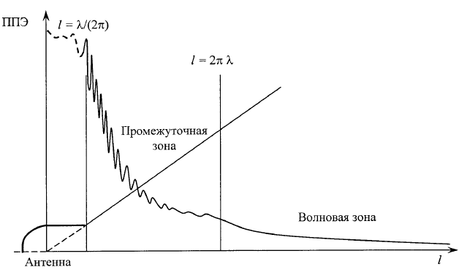

Граница начала дальней зоны излучающей антенны в направлении главного максимума излучения соответствует расстоянию lд.з. ≥ L2н/ λ, где Lн — максимальный размер раскрыва антенны; λ — длина волны СВЧ-излучения в воздухе.

Для используемой в работе антенны Lн = 9 см, λ = 3 см, lд.з. ≥ 27 см. На графике такой точкой можно считать 30 см.

В дальней зоне электромагнитное поле по характеру является преимущественно плоской волной. Это означает, что электрические и магнитные поля находятся в фазе, и что их амплитуды имеют постоянное соотношение. Более того, электрические поля и магнитные поля расположены под прямыми углами друг к другу, располагаясь в плоскости, которая перпендикулярна направлению распространения (вектору Пойтинга).

**2. Сравнение экспериментальных и вычисленных значений ППЭ**

Выходная мощность генератора PГ= 4 мВт; Gп = Gпр = 55; F = 1.

Пример расчета:

Таблица 3 «Теоретические значения ППЭ для ближней зоны»

|  |  |  |  |
| --- | --- | --- | --- |
| Расстояние, см | Мощность, мВт | ППЭ(эксп), Вт/м2 | ППЭ(теор), Вт/м2 |
| 5 | 0,95 | 0,241050505 | 7,006369427 |
| 6,5 | 0,33 | 0,083733333 | 4,145780726 |
| 7,5 | 1 | 0,253737374 | 3,113941967 |
| 8,5 | 0,31 | 0,078658586 | 2,424349283 |
| 9,5 | 1 | 0,253737374 | 1,940822556 |
| 10,5 | 0,3 | 0,076121212 | 1,588745902 |
| 11,5 | 0,9 | 0,228363636 | 1,324455468 |
| 12,5 | 0,3 | 0,076121212 | 1,121019108 |
| 13,5 | 0,7 | 0,177616162 | 0,9610932 |
| 14,5 | 0,26 | 0,065971717 | 0,833099813 |
| 15,5 | 0,5 | 0,126868687 | 0,7290707 |
| 16,5 | 0,23 | 0,058359596 | 0,64337644 |
| 17,3 | 0,37 | 0,093882828 | 0,585249209 |
| 18,5 | 0,21 | 0,053284848 | 0,511787394 |
| 19,5 | 0,32 | 0,08119596 | 0,460642303 |
| 20,5 | 0,17 | 0,043135354 | 0,416797705 |
| 21,3 | 0,28 | 0,071046465 | 0,386076915 |
| 22,5 | 0,15 | 0,038060606 | 0,345993552 |
| 23,3 | 0,24 | 0,06089697 | 0,322642222 |
| 24,3 | 0,11 | 0,027911111 | 0,296633704 |
| 25 | 0,21 | 0,053284848 | 0,280254777 |
| 26,3 | 0,1 | 0,025373737 | 0,253233726 |
| 27 | 0,17 | 0,043135354 | 0,2402733 |
| 28,2 | 0,09 | 0,022836364 | 0,220259589 |
| 29 | 0,15 | 0,038060606 | 0,208274953 |
| 30 | 0,08 | 0,02029899 | 0,194621373 |

Рис.5.

Таблица 4 «Теоретические значения ППЭ для дальней зоны»

|  |  |  |  |
| --- | --- | --- | --- |
| Расстояние, см | Мощность, мВт | ППЭ(эксп), Вт/м2 | ППЭ(теор), Вт/м2 |
| 30 | 0,08 | 0,02029899 | 0,194621373 |
| 35 | 0,095 | 0,024105051 | 0,142987131 |
| 40 | 0,06 | 0,015224242 | 0,109474522 |
| 45 | 0,06 | 0,015224242 | 0,086498388 |
| 50 | 0,04 | 0,010149495 | 0,070063694 |
| 55 | 0,04 | 0,010149495 | 0,05790388 |
| 60 | 0,035 | 0,008880808 | 0,048655343 |
| 65 | 0,04 | 0,010149495 | 0,041457807 |
| 70 | 0,03 | 0,007612121 | 0,035746783 |
| 75 | 0,03 | 0,007612121 | 0,03113942 |
| 80 | 0,025 | 0,006343434 | 0,027368631 |

Рис.6.

При анализе данных зависимостей, необходимо выделить, что теоретическое значение ППЭ различается от экспериментального примерно в 10 раз. Данная погрешность обусловлена, как и не идеальностью лабораторной установки, так и выбором коэффициента искажения, при расчёте теоретической ППЭ. Для данной работы в первом приближении принято F=1. Коэффициент усиления приемной и передающей антенн Gп = Gпр = 55.

**3. Исследование зависимости уровня облучения от направленности антенны.**

Таблица 5 «Зависимость мощности от угла поворота»

|  |  |
| --- | --- |
| Угол поворота, ̊ | Мощность, мВт |
| 0 | 0,09 |
| 5 | 0,07 |
| 10 | 0,045 |
| 15 | 0,025 |
| 20 | 0,007 |
| 25 | 0 |
| 30 | 0 |
| 35 | 0 |
| 40 | 0 |

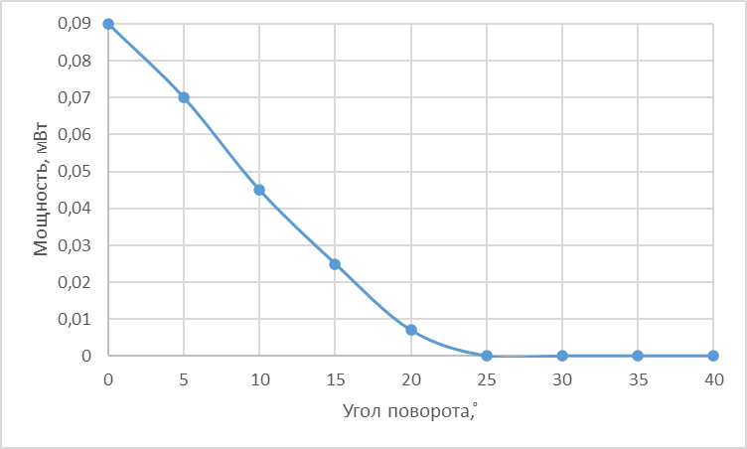

Симметрично отражая зависимость относительно оси ординат, получаем:

Рис.7. Зависимость мощности излучения СВЧ-генератора от угла поворота

Также по полученным данным была построена диаграмма направленности антены:

Была исследована зависимость мощности облучения от угла поворота источника СВЧ излучения относительно приемника. Эксперимент показал, что при угле поворота в 25 ̊ мощность, попадающая на экран, равняется нулю.

Нулевая мощность после отметки в 20 ̊ на боковых лепестках говорит об однонаправленном характере антенны.

Из этого можно сделать вывод, что чтобы избежать негативного влияния СВЧ излучения, достаточно будет немного отойти в сторону.

**4. Исследование защитных свойств экранов из различных материалов.**

l = 30.5 см.; =0.1 мВт (без экрана на расстоянии 30.5 см)

Пример расчета:

Таблица 6 «Коэффициент экранирования для различных материалов»

|  |  |  |
| --- | --- | --- |
| Материал | Мощность, мВт | К(экранир) |
| Без экрана | 0,1 | 1 |
|  |
| Резина простая, механизированная | 0,005 | 20 |  |
|  |
| Резина | 0,005 | 20 |  |
|  |
| Защитная ткань 1 | 0,01 | 10 |  |
|  |
| Защитная ткань 2 | 0,05 | 2 |  |
|  |
| Медная сетка (мелкая) | 0 | →∞ |  |
|  |
| Медная сетка (средняя) | 0,02 | 5 |  |
|  |
| Медная сетка (крупная) | 0,08 | 1,25 |  |
|  |
| Оргстекло | 0,07 | 1,43 |  |
|  |
| Кювета из оргстекла с водой мелкая | 0 | →∞ |  |
|  |

По данным таблицы 6 можно определить, что емкость из оргстекла с водой и мелкая медная сетка подходят для экранирования СВЧ излучения. В то время как у резины с простой и сложной поверхностью, а также у средней медной сетки небольшие показатели. Эти и остальные материалы являются поглощающими и использовать их не рекомендуется.

Поляризация в таких материалах происходит по-разному ввиду отличающихся показателей диэлектрической проницаемости.

Наилучшие результаты по защите от СВЧ-излучения дают экраны из органического стекла с водой и мелкая медная сетка.

Условно, представленные материалы и их комбинации можно разделить на две группы по механизмы отражения ЭМП:

1. Механизм отражения ЭМП металлизированными экранами состоит в том, что поле наводит в экране токи, создающие, в свою очередь, противодействующее поле - под действием электромагнитного поля в материале экрана возникают вихревые токи (токи Фуко), которые наводят в нем вторичное поле. Поэтому важен размер контура. Амплитуда наведенного поля приблизительно равна амплитуде экранируемого поля, а фазы полей противоположны. Результирующее поле, возникающее в результате сложения двух рассмотренных полей, быстро затухает в материале экрана, проникая в него на малую глубину.

(Предполагается, что экраны должны быть заземлены для обеспечения стекания в землю образующихся на них зарядов)

1. Механизм поглощения полей диэлектрическими экранами основан на поляризации молекул в них. (смешение материалов, которые при взаимодействии с элементами оборудования заряжаются разноименно). Поглощение излучения СВЧ-диапазона водой обусловлено ориентационной поляризацией молекул. В качестве противодействующих эффектов выступают межмолекулярное взаимодействие и тепловое движение молекул. Диэлектрические потери определяются сдвигом фазы поляризации.

**5. Звонок на мобильный телефон**

В случае со звонком на мобильный телефон, получены нулевые значения. Также эксперимент был проведен при подключении телефона к мобильным данным и выходом в сеть 4G, но результаты остались нулевыми. Это объясняется малыми размерами приёмника/передатчика, слабой чувствительности прибора, существенном отдалении датчиков от излучения, а также было прочитано, что при проектировании устройств стараются повысить показатель удельной скорости поглощения (Specific absorption rate, SAR), который показывает сколько энергии может поглотить устройство. [Вт/кг].